***Методика «Колесо балансу» (або «Колесо життя») — це інструмент самоаналізу та самокоучингу, який допомагає оцінити рівень задоволеності різними сферами життя і виявити, де саме потрібні зміни або розвиток.***

***Як виглядає колесо:***

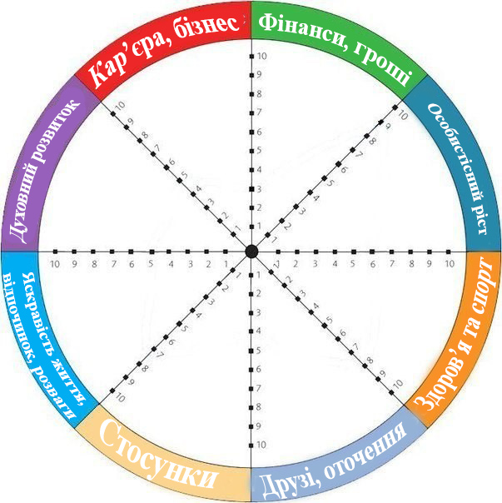

***Це коло, поділене на 8–10 секторів (як спиці в колесі).***

***Кожен сектор відповідає певній сфері життя, наприклад:***

***Здоров'я****: самопочуття, зовнішній вигляд, рухливість, активність, енергія, настрій, бадьорість, харчування, режим, спорт, сон.*

***Фінанси****: Доходи, витрати, умови життя, забезпеченість, борги, інвестиції, додаткові джерела доходу.*

***Кар'єра****: робота, покликання, бізнес, професія, зайнятість, соціальний статус, перспективи.*

***Особистісний ріст****: навчання, самовдосконалення, тренінги, книги, курси.*

***Духовний розвиток****: віра, творчість, мистецтво.*

***Оточення****: рідні, колеги, партнери, сусіди, опоненти, друзі.*

***Яскравість життя****: розвага, відпочинок, хобі, подорож, враження.*

***Стосунки****: сім'я, дружба, любов, спілкування.*

Крапка в центрі - це точка відліку, нуль, початок. Остання поділка 10 - є максимальною. Прислухайтесь до себе, на якій відмітці ви себе відчуваєте, якою є ступінь вашої задоволеності. Зробить позначку у кожному секторі . Будьте відвертими з собою і пам'ятайте, що перша відповідь, що спала вам на думку, швидше за все і є правильною.

Вправу можна виконувати оцінюючи задоволеність на даний момент і те, як хотілось би відчувати себе, скажімо, через рік. Достатньо заштрихувати сектори різним кольором.

***Ти оцінюєш кожну сферу від 0 до 10, за рівнем задоволеності або розвитку.***

***Чим ця методика корисна:***

***1. Візуалізує дисбаланс — показує, які сфери «просідають» і потребують уваги.***

***2. Допомагає поставити пріоритети — легко зрозуміти, з чого почати зміни.***

***3. Мотивує до дій — чітко видно, що покращити, щоб «колесо котилося рівно».***

***4. Підходить для рефлексії — особливо у перехідні моменти життя: зміна роботи, кризи, нові цілі.***

***5. Добре працює в коучингу, психології, освіті та саморозвитку.***

***Зразок:***

[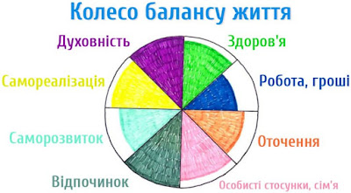](https://1.bp.blogspot.com/--_Vj5oEj6tQ/XrApqWHNFaI/AAAAAAAAUpM/T50GEq5Tg2k1tazCChu_-Zq-jaLLnFD1QCLcBGAsYHQ/s1600/uk-wheel.jpg)

Колесо, як ми вже писали вище є образ гармонії. І щоб досягти її потрібні певні зміни в житті. Заштрихувавши певні зони ви можете звернути увагу які саме сфери потребують доопрацювання, щоб отримати в результаті гармонійне коло.

Отже, закінчіть речення наступною фразою: ***«Дивлячись на Колесо мого Життя, я думаю, що мені варто…»***Що ви можете додати у цю фразу щоб зробити власне життя більш багатим, гармонійним і збалансованим? У якому напрямку далі рухатись? Які специфічні сфери життя потребують більшої уваги і яким чином можна досягти в них результатів? Що я можу зробити в найближчі дні, щоб досягти цієї мети? Існую величезна кількість варіацій цієї вправи, так само як і існує велика кількість варіацій життєвого шляху для кожної людини.